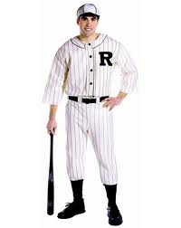 | ΑΘΛΗΤΙΚΑ  Θάνος Ανδρόπουλος, Οδυσσέας Ιωάννου, Νίκος Πλάκου, Στέλιος Δοντάς |  |  |  |  |  |  |  | 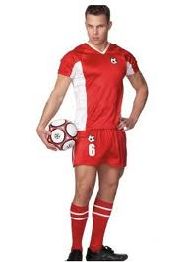
 | Το ποδόσφαιρο  (Σελ.1) |  |  | Ποδόσφαιρο για τυφλούς  (Σελ.1) |  | Αθλητικός όμιλος του Παναθηναϊκού  (Σελ.1)
Ποδόσφαιρο για τυφλούς  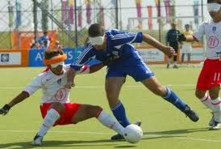 |  |  |  |  |  |  |  | Το ποδόσφαιρο  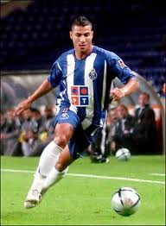  Το ποδόσφαιρο παίζεται με 11 παίκτες. Κάθε παίκτης προσπαθεί να βάλει γκολ στην αντίπαλη ομάδα και να πάρει πόντο όποια ομάδα μέχρι το τέλος του αγώνα έχει βάλει παραπάνω γκολ είναι και η νικήτρια.  Το ποδόσφαιρο ξεκίνησε τον 19 αιώνα και ο πρώτος αγώνας έγινε στην Αγγλία. Το ποδόσφαιρο είναι παγκόσμιο άθλημα και Ολυμπιακό αγώνισμα. Το 1936 έγινε και παραολυμπιακό άθλημα.
Το ποδόσφαιρο για τυφλούς είναι σχεδόν ίδιο με το κανονικό ποδόσφαιρο μόνο που είναι πιο δύσκολο επειδή όλοι οι παίκτες εκτός του τερματοφύλακα είναι τυφλοί.  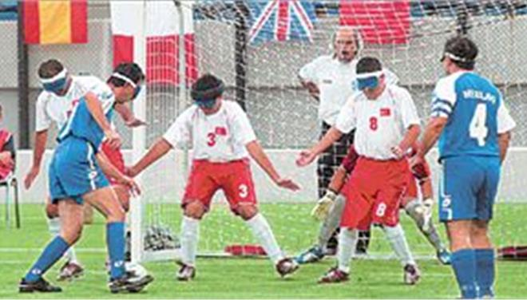  . |  | Επίσης το ποδόσφαιρο για τυφλούς έχει άλλο γήπεδο το οποίο δεν έχει πλάγια και σε αυτά τα γήπεδα παίζεται μόνο αυτό το άθλημα. Το ποδόσφαιρο 5Χ5, που στην Ελλάδα είναι γνωστό ως ποδόσφαιρο για τυφλούς | Κάθε ποδοσφαιρικός αγώνας παίζεται από δύο ομάδες των 10 αθλητών εκ των οποίον τέσσερις τυφλοί και ένας τερματοφύλακας με μειωμένη ή με κανονική όραση βρίσκονται εντός αγωνιστικού χώρου και πέντε είναι οι αναπληρωματική. |  | Ένας αγώνας ποδοσφαίρου 5Χ5 έχει διάρκεια 50 λεπτών και πραγματοποιείτε σε δύο ημίχρονα των 25 λεπτών. Το πρώτο Εθνικό πρωτάθλημα πραγματοποιήθηκε στην Ισπανία το1986. Επίσης οι αθλητές που βρίσκονται μέσα στο γήπεδο, εκτός από τον τερματοφύλακα, φορούν οφθαλμπέδεσμο ή μάσκα εξασφαλίζεται ισότητα μεταξύ των παικτών.
Αθλητικός όμιλος του Παναθηναϊκού

Ενεργά τμήματα του ΠΑΟ

Ποδόσφαιρο, Μπάσκετ, Βόλεϊ, Πόλο, Στίβος, Κολύμβηση, Καταδύσεις, Επιτραπέζια, Αντισφαίριση, Ποδηλασία, Πυγμαχία, Πάλη, Άρση βαρών, Κικ μπόξινγκ, χόκεϊ επιχόρτιο, ράγκμπι, Μοντέρνο πένταθλο, esports.

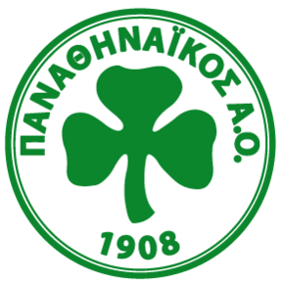  www.mikroidimosiografoi.com |  | Ο αθλητικός όμιλος ιδρύθηκε στις 3 Φεβρουαρίου του 1908. Τα χρώματα της ομάδας είναι πράσινο και λευκό. Πρόεδρο της ομάδας είναι ο Τάκης Οικονομόπουλος. Η ιστοσελίδα της ομάδας είναι Panathinaikos 1908. gr | 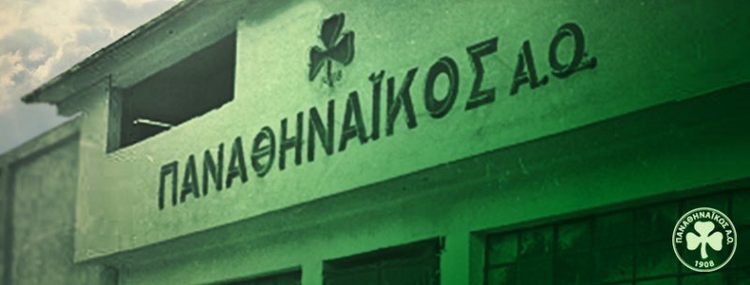

Βαθμολογία Ελληνικού και Αγγλικού ποδοσφαίρου
Βαθμολογία Ελλάδας
- ΑΕΚ=27
- Ολυμπιακός=26
- ΠΑΟΚ=25
- Ατρόμητος=24
- Πανιώνιος=19
- ΑΣΤΕΡΑΣ ΤΡΠΟΛΙΣ=18
- Α.Ο.ΞΑΝΘΗ=17
- ΠΑΣ ΓΙΑΝΝΙΝΑ=16
- ΠΑΝΑΘΗΝΑΙΚΟΣ=15
- ΛΑΜΙΑ=15
- ΛΕΒΑΔΕΙΑΚΟΣ=15
- ΠΑΝΑΙΤΩΛΙΚΟΣ=14
- ΑΕΛ=14
- ΑΠΟΛΛΩΝ ΣΜ=11
- ΑΟΚ=11
- ΠΛΑΤΑΝΙΑΣ=6

Βαθμολογία Αγγλίας
- ΜΑΝΤΣΕΣΤΕΡ ΣΙΤΙ=43
- ΜΑΝΤΣΕΣΤΕΡ ΓΙΟΥΝΑΙΝΤΕΝΤ=35
- ΤΣΕΛΣΙ=32
- ΛΙΒΕΡΠΟΥΛ=29
- ΑΡΣΕΝΑΛ=28
- ΤΟΤΕΝΑΜ=25
- ΜΠΕΡΝΛΙ=25
- ΓΟΥΟΤΦΟΡΝΤ=22
- ΛΕΣΤΕΡ=20
- ΕΒΕΡΤΟΝ=18
- ΣΑΟΥΘΑΜΠΤΟΝ=17
- ΜΠΡΑΙΤΟΝ=17
- ΣΤΟΟΥΚ=16
- ΜΠΟΡΜΟΥΘ=15
- ΝΙΟΥΚΑΣΙΛ=15
- ΧΑΝΤΕΡΣΦΙΛΝΤ=15
- ΓΟΥΕΣΤΜΠΡΟΜ=13
- ΚΡΙΣΤΑΛ ΠΑΛΑΣ=10
- ΓΟΥΕΣΤ ΧΑΜ=10
- ΣΟΥΟΝΣΙ=9
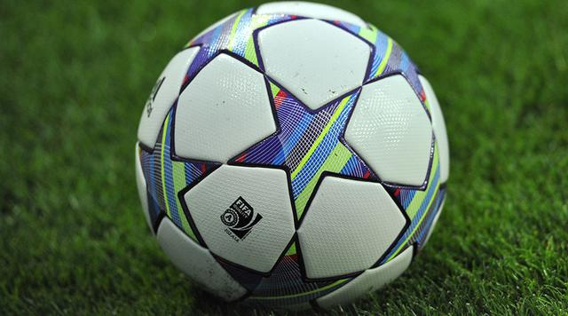

www.mikroidimosiografoi.com

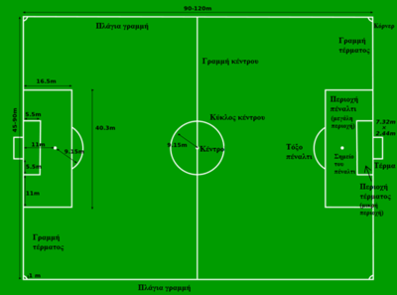

Πρώτοι σκόρερ Ιταλικού ποδοσφαίρου
Ικάρντι:16:Ίντερ
Ιμομπιλέ:15:Λατσίο
Ντιμπάλα:12:Γιουβέντους
Μεράνς:10:Νάπολι
Ιγκουαϊν:9:Γιουβέντους

Πρώτοι σκόρερ ελληνικού ποδοσφαίρου
Κόντε:7:Πας Γιάννινα
Ανσαριφάν:6:ολυμπιακός
Πρίγιοβιτς:5:ΠΑΟΚ
Λιβάγια:5:ΑΕΚ
Γέντρισεκ:5:Ξάνθη

Πρώτοι σκόρερ Αγγλικού ποδοσφαίρου
Σαλάχ:12:Λίβερπουλ
Κέιν:10Τότεναμ
Αγκουέρο:9:Μαντσιστερ Σίτι
Στέρλιγκ:9:Μάντσιστερ Σίτι
Μοράτι:9:Τσέλσι

Πρώτοι σκόρερ Ισπανικού ποδοσφαίρου
Μέσσι:13:Μπαρτσελόνα
Τσάτσα:9:Βαλένσια
Μπακάβρα:9:Βιγιερεάλ
Ροντρίγκο:8:Βαλένσια
Ασπας:8:Βάλτα

Πρώτοι σκόρερ Γερμανικού ποδοσφαίρου
Λεβαντόφσκι:14:Μπάγερ μονάχου
Ομπαμεγιακγκ:11:Ντορτμουντ
Φινμπογκασος:9:Αουγσμουρνζ
Φόλανζ:8:Λεβερκούζεν
Βερνεθ:7:Λιψία

Πρώτοι σκόρερ Γαλλικού ποδοσφαίρου
Καβάνι:17:Παρίς Σεν Ζερμέν
Φαλκάο:14:Μονακό
Ντιαζ:12:Λιον
Φεκίρ:11:Λιον
Ντιμάρ:9:Παρίς Σεν Ζερμέν

